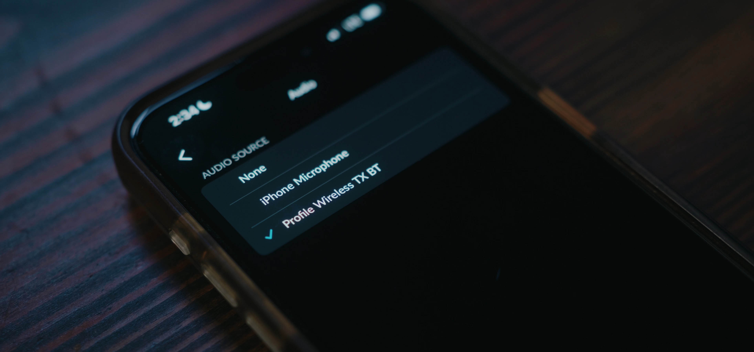

Das Sennheiser Profile Wireless unterstützt ab sofort Bluetooth
Durch das neueste Firmware-Update lässt sich das All-in-One-Mikrofonsystem direkt mit kompatiblen Endgeräten verbinden

Wedemark, 27. April 2026 – Tolle Neuigkeiten für alle Besitzer*innen eines Profile Wireless 1-Channel oder 2-Channel Sets: Im Zuge des neuesten Firmware-Updates v 5.0.0 wird das kompakte Mikrofonsystem kompatibel mit Bluetooth. Das Ansteckmikrofon lässt sich direkt mit Smartphones, Laptops oder Tablets koppeln, die Bluetooth LE Audio (LC3-Codec) oder Bluetooth Classic unterstützen – wodurch ein minimalistisches Recording-Setup entsteht.

„Das kostenlose Firmware-Update eröffnet neue Möglichkeiten: Kreative können nun auf den Empfänger zwischen dem Profile Wireless-Ansteckmikrofon und ihrem Smartphone verzichten. Dadurch bleibt der Anschluss am Smartphone für andere Zwecke frei und die Ausrüstung wird noch einmal deutlich kompakter“, sagt Produktmanager Hendrik Millauer.

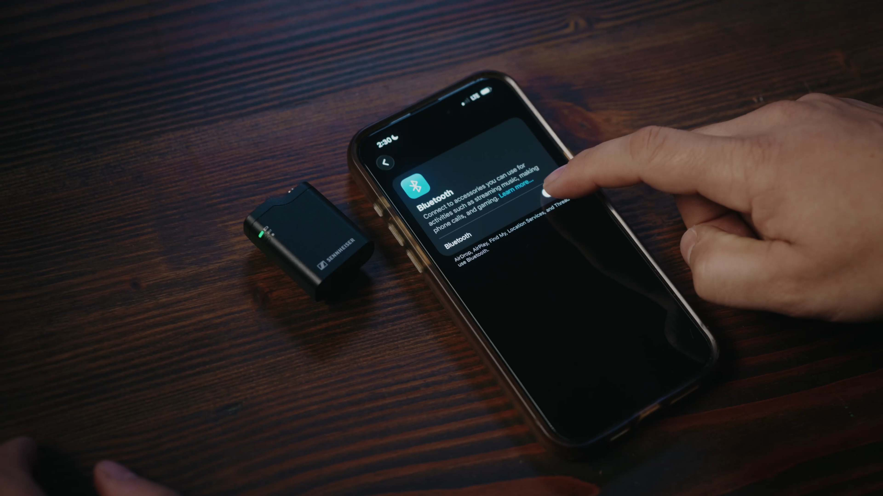 | Mit dem neuesten Firmware-Update v 5.0.0 lässt sich das Profile Wireless-Ansteckmikrofon je nach Modell direkt über Bluetooth LE Audio oder Bluetooth Classic mit einem mobilen Endgerät koppeln

Wie üblich kann das Ansteckmikrofon mit einem externen Lavalier-Mikrofon kombiniert werden, wodurch eine sehr unauffällige Abnahmelösung entsteht. Sobald ein externes Mikrofon angeschlossen ist, wird das integrierte Mikrofon automatisch deaktiviert.

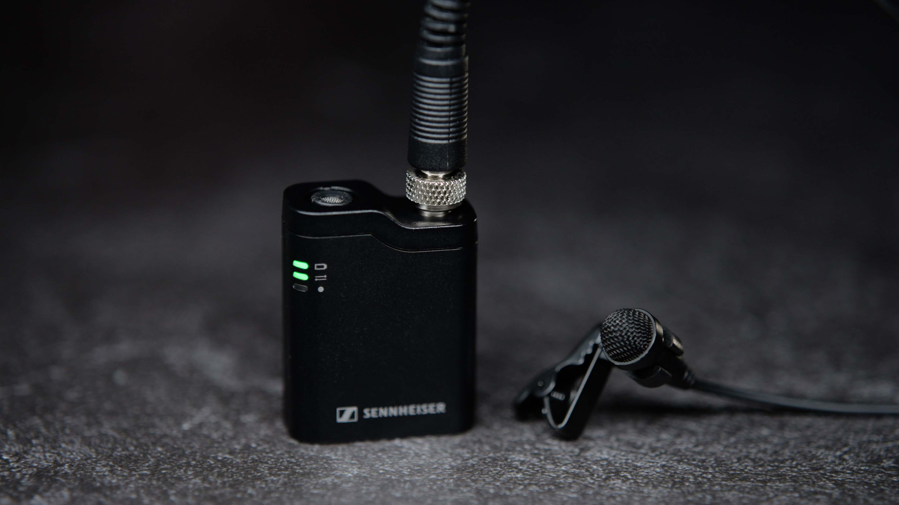 | Das Ansteckmikrofon kann darüber hinaus auch als Minisender für ein unauffälliges externes Lavalier-Mikrofon verwendet werden

Die Zukunft der Audio-Übertragung
„Für höchste Audioqualität ist der Profile Wireless-Empfänger ein Muss“, erklärt Millauer. „LE Audio mit LC3 steht für eine hervorragende Audioqualität bei geringer Latenz – ideal für Aufnahmesituationen, in denen eine hohe Benutzerfreundlichkeit und eine kompakte Bauweise entscheidend sind. Die Verbindung über Bluetooth Classic gewährleistet zwar eine breite Kompatibilität mit Smartphones und Laptops, allerdings müssen Nutzer*innen dabei Abstriche bei der Qualität hinnehmen. Das zukunftssichere Bluetooth LE Audio verbindet beide Elemente auf höchstem Niveau.“

Die neue Firmware-Version 5.0.0 kann über die Profile Wireless-Produktseite kostenlos heruntergeladen werden; das Online-Handbuch wird um Informationen zum Bluetooth-Modus ergänzt.

Bluetooth® ist eine eingetragene Marke der Bluetooth SIG, Inc.

Hochauflösende Bilder zu dieser Pressemitteilung können hier heruntergeladen werden.

Über die Marke Sennheiser
Audio ist unser Leben. Wir sind von der Leidenschaft getrieben, Audio-Lösungen zu entwickeln, die einen Unterschied machen. Die Zukunft der Audiowelt gestalten und unseren Kund*innen außergewöhnliche Klangerlebnisse bieten – dafür steht die Marke Sennheiser seit 80 Jahren. Während professionelle Audiolösungen wie Mikrofone, Konferenzlösungen, Streaming-Technologien und Monitoring-Systeme Teil des Geschäfts der Sennheiser electronic GmbH & Co. KG sind, wird das Geschäft mit Verbrauchergeräten wie Kopfhörern, Soundbars und sprachoptimierten Hearables von der Sonova Holding AG-Unternehmensgruppe unter der Lizenz von Sennheiser betrieben.

www.sennheiser.com
www.sennheiser-hearing.com

Pressekontakt DACH
Jacqueline Gusmag
+49 (0) 5130 600 – 1540
jacqueline.gusmag@sennheiser.com

